**Төслийн хамрах хүрээний, эрсдэлийн шинжилгээ**

Төслийн нэр: SiSi

Гүйцэтгэсэн: Бат-Эрдэнэ, Ихбаяр, Баянмөнх, Ган-Эрдэнэ

1. **Төслийн хамрах хүрээний шинжилгээ**

**Хураангуй**

Сиси мэдээллийн систем нь багш оюутан хоёрын хооронд харилцахад хүндрэлтэй байдаг учраас зарим нэгэн нэмэлт өөрчлөлт оруулахаар болсон. Түүнчлэн багийн гишүүд тус бүр өөр өөрсдийн хувьд сайжруулж болохуйц зүйлс дээр шаардлагыг боловсруулсан.

**Бизнесийн зорилго**

Энэхүү төслийн хамрах хүрээ нь МУИС – ийн оюутан, багш, захиргааны ажилчид цахим харилцааг дэмжих зорилготой вэб дээр суурилсан систем юм. Одоогийн хэрэглэж буй системийг сайжруулана. Энэхүү систем нь хурдан шуурхай байдлыг гол зорилгоо болгох бөгөөд одоогийн байгаа систем дээрх боломжуудыг бүгдийг нь агуулахаас гадна нэмэлт боломжуудыг агуулсан байна.

**Төслийн тодорхойлолт**

Төслийн хүрээ:

Шинжилгээ

* Бизнесийн шаардлагын шинжилгээ
* Бизнес процесийн загвар

Загвар, Хөгжүүлэлт

* Функциональ зохиомж
* Техник зохиомж
* Тайлан гаргах, зохиомж

Тест хийх

* Тест хийх стратеги
* Системийн тестийн скрипт
* Хэрэглэгчийн тест хийх заавар, төрөл

3.2 Төслийг дуусгах шалгуурууд

* Захиалагчийн баталгаажуулалт

3.3 Хязгаарлалт

* Тухайн бүтээгдэхүүний үйл ажиллагаа нь Монгол улсын хууль зүйн хүрээнд зохицуулагдсан, зөрчилгүй байна.

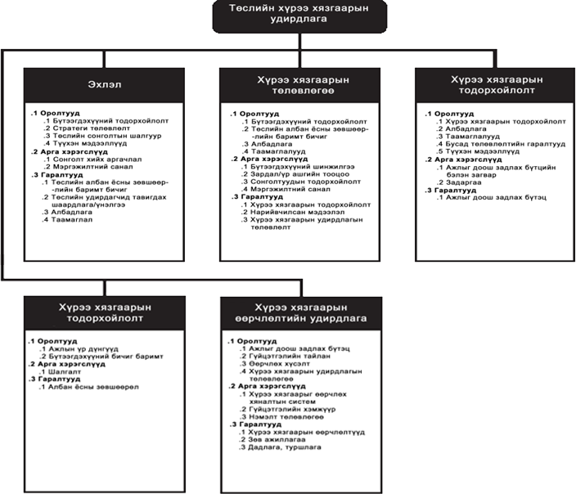

**Зорилтот бүлгийн шинжилгээ**

Гол оролцогч талууд: МУИС-н нийт оюутан, багш ажилчид буюу SiSi системийг ашиглагчид болон хөгжүүлэлтийн багийнхан.

Хэрэглэгчидээс авсан судалгаанаас үүдэн гаргасан шаардлага бүхий мэдээлэлээс гаргасан зорилго нь:

* тухайн мэдээллийн санал болголтыг тодорхой хэрэглэгчдэд тохируулах
* хэрэглэгчийн хэлбэр дээр үндэслэн вэб хуудсуудад дифференциал хандах боломжийг олгоно
* мэдээллийг шууд хадгалах боломжийг олгоно
* эрэлт хэрэгцээтэй мэдээллийн хуудас руу нэвтрэх боломжийг олгох
* хэрэглэгчийн нэвтрэх эрхтэй вэб хуудасны бүрэн текст хайлт
* вэбсайт навигацийн талаархи онлайн тусламж
* олон нийтийн бус вэб хуудасны нууц үгийг хамгаалах схем
* вэб хуудсыг өөр хэл рүү орчуулах

|  |  |  |  |  |  |  |  |
| --- | --- | --- | --- | --- | --- | --- | --- |
| Оролцогч тал | Холбогдох хүн | Нөлөөлөл (оролцогч талд) | Нөлөөлөл (үйл ажиллагаа) | Оролцогч талд чухал зүйл | Оролцогч тал төсөлд ямар хувь нэмрийг хэрхэн оруулах боломж | Оролцогч тал төслийн үйл ажиллагаан д учруулж болохуйц саадууд | Оролцогч талтай хамтран ажиллах арга барил/ стратеги |
| - | - | - | - | - | - | - | - |
|  |  |  |  |  |  |  |  |
|  |  |  |  |  |  |  |  |

1. **Үйл ажиллагааны эрсдэлийн төлөвлөгөө**

|  |  |
| --- | --- |
|  | Эрсдэлийн удирдлага |
| Эдийн засгийн эрсдэл | Эдийн засгийн байдалтай уялдсан бизнес төлөвлөгөөг боловсруулах |
| Санхүүжилт, хөрөнгө зарцуулалтын асуудлыг нэн тэргүүнд шийдвэрлэх |
| Үйл ажиллагааны эрсдэл | Үйл ажиллагаандаа хэрэлэгчийн мэдээллийн нууцлалыг сайтар сахих |
| Системийн уналт доголдолд уян хатан байхаар зохицуулах |
| Байнгийн ажиллагааг хангахын тулд найдвартай технологи ашиглах |
| Гадны халдлагад тэсвэртэй уян хатан байдлаар зохицуулах |
| Хууль эрх зүйн эрсдэл | Хэрэглэгчийн мэдээллийн нууцлалыг анхаарах |
| Хэрэглэгчийн эрх ашигт тааруулан системийн шинэчлэлтийг боловсруулах |
| Нэр хүндийн эрсдэл | Системийн үйл ажиллагаанд онцгой анхаарч, хэрэглэгчдийн гомдлыг цаг тухайд нь шийдвэрлэх боломжийг ирэлхийлэх |
| Систем нь өөрийн чанартай хурдан аюулгүй хүртээмжтэй байдлаараа ялгарах мөн түүнийгээ хэрэглэгчдэд илүү мэдрүүлэх |